Rückstauverschluss Stausafe

Upmann

Eigenschaften

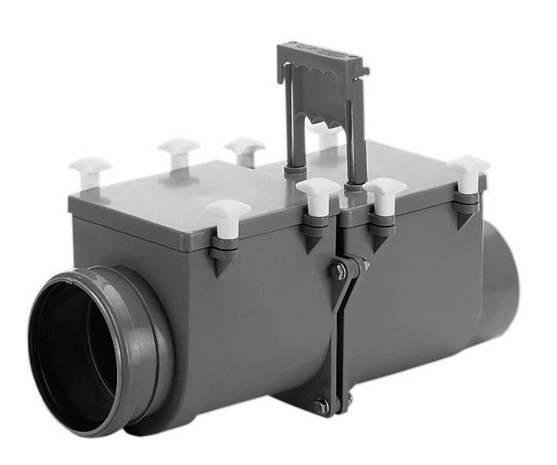

Abwasserverschmutzung

fäkalienfreies Abwasser

Produktart

Rückstauverschluss

Werkstoff

Acrylnitril-Butadien-Styrol-Copolymerisat (ABS), Edelstahl

Höhe (mm)

220,00 - 348,00

Länge (mm)

490,00 - 590,00

Nennweite DN

100,00 - 150,00